NIVEL INICIAL


QUEDATE EN CASA

Estimada Familia:
Queremos recordarles que los profesores especiales de Música, Educación Física, Ingles e Informática todas las semanas ingresan nuevas actividades en la plataforma PADLET, para que puedan acceder a ellas en el momento que ustedes puedan y deseen.

Les recordamos el cronograma y contraseña para ingresar y disfrutar del trabajo de los profes. El link (en este caso) siempre es el mismo, no se cambia como para los zoom

Link de ingreso: https://padlet.com/dai_esposito/EducacionFisicaJardinMarmol

Link de ingreso: https://padlet.com/pisoniclaudiaalejandra/Bookmarks

Link: https://padlet.com/gastonzat/musica Contraseña: música2020
Link de ingreso: https://padlet.com/lorenandomauro/Bookmarks

Esperamos su ingreso y que disfruten de las actividades propuestas!!!
PROPUESTAS DE ACTIVIDADES

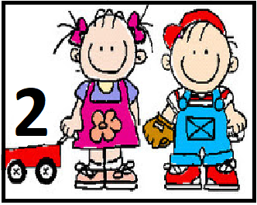

*Día 5 de Junio
Secuencia didáctica:
¡A MOVERNOS!”
Actividad 5:
¡Aprendemos a realizar porras caseras y a explorar con ellas!

Para el último día de la semana les proponemos expresarnos con porras, a veces, en algunas casas hay porque tuvieron una fiesta, pero en otros casos no hay y no debemos salir a comprarlas, sino que las podemos realizar nosotros mismos con lo que tenemos en casa.
Les explicaremos cómo: https://www.youtube.com/watch?v=iEmnWrxt_II&feature=youtu.be

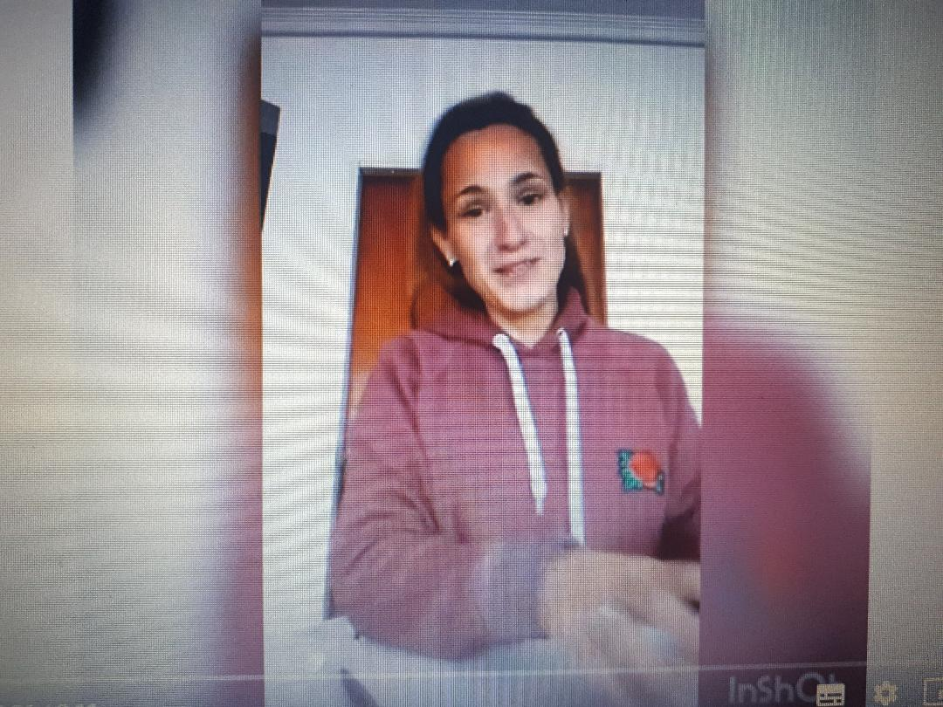

Una vez que realizaron sus porras caseras los invitamos a recolectar aquellos materiales utilizados en las actividades anteriores: las hojas de diarios, las pelotitas de diferentes tamaños y los pañuelos.
Al ritmo de la música cada uno elegirá que elemento utilizar, explorarán con el mismo e irán intercambiándolos en la medida que la música se vaya deteniendo (para ello, algún adulto deberá manejarla).

La música de esta actividad quedará a libre decisión de los niños y adultos que la realicen, en las actividades anteriores y en todo el recorrido pedagógico encuentran variedad de interpretaciones.

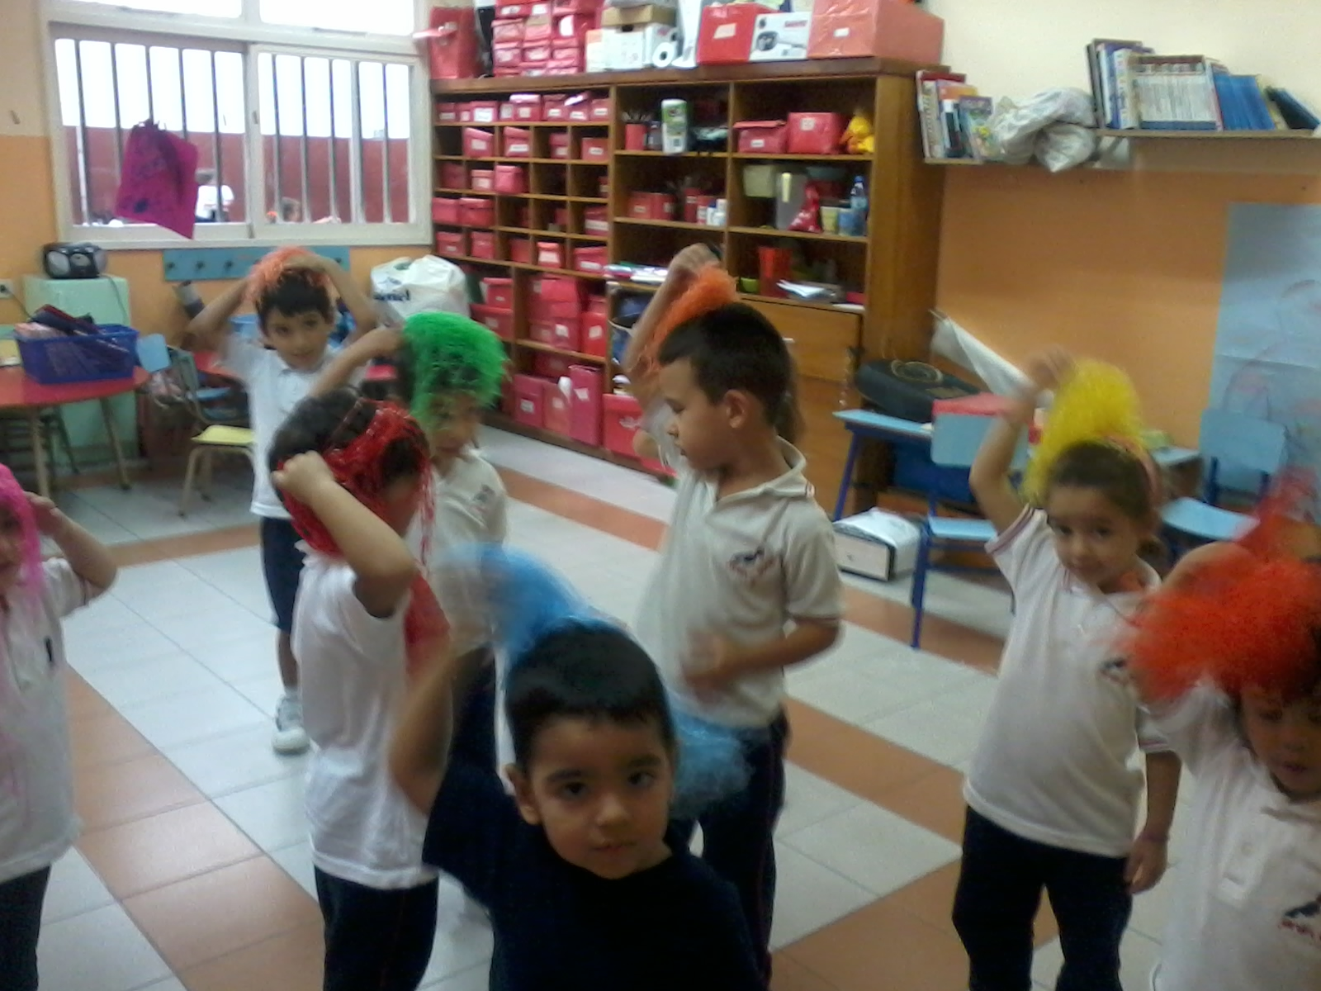

¡ESPERAMOS SUS FOTOS REALIZANDO LAS ACTIVIDADES Y OJALÁ DISFRUTEN EL MOMENTO EN FAMILIA!
Buen fin de semana, hasta el Lunes !!!
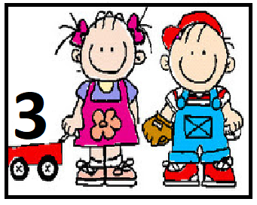

*Día 5 de Junio

Secuencia didáctica
´´Artes Plásticas´´

Actividad 5:

Hoy trabajaremos desde el área de conocimiento también ya que el niño se acercó e inicio en la utilización de los materiales necesarios para estampar; además en la mezcla de colores y la obtención de resultados entre los mismos, como mencionamos días atrás es una manera de ejercitar su motricidad pero, sobre todo se estimula su propio lenguaje plástico

Actividad: Sellado y mezcla de colores.

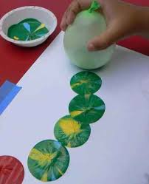

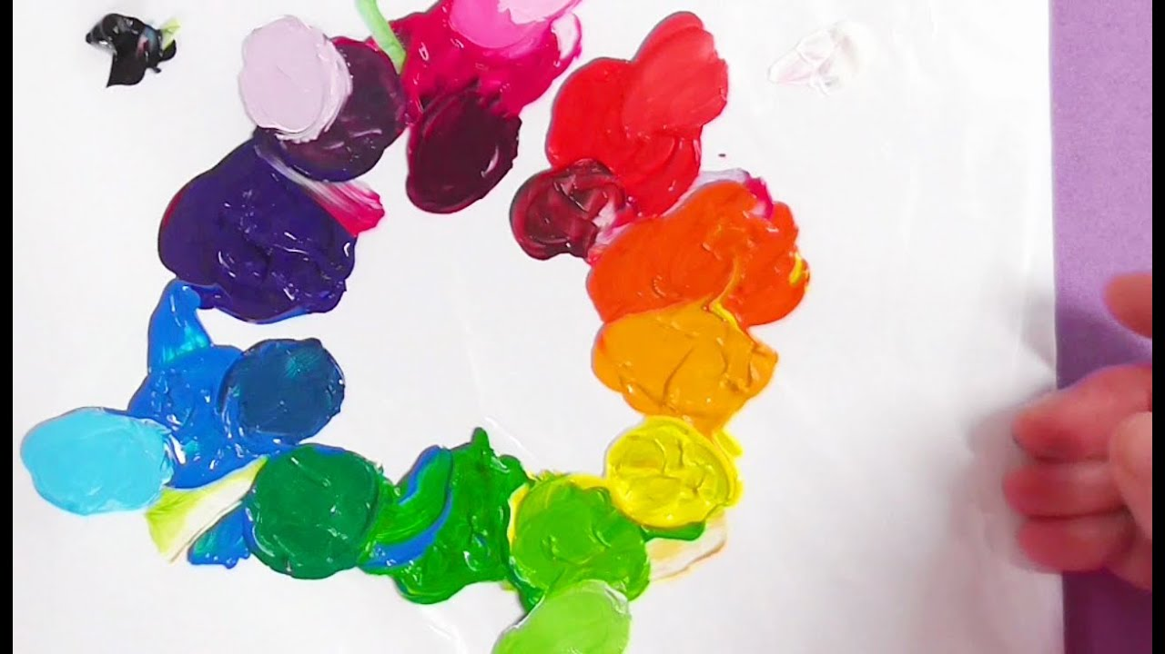

Le ofrecemos al niño una hoja o cartulina, temperas de los tres colores primarios y un globo, o esponja o pelotita de goma o etc.

Sugerirle al niño que observe y descubra los colores primarios y guiarlo para que utilice el objeto/ material que le ofrecimos y que unte con 2 colores y estampe libremente; conversar sobre el resultado obtenido.. que paso? Se mezclaron ? que se formó ? porque crees que se formó ? es como la magia de la seño ?...
estimular la para la posibilidad de lograr más combinaciones y producciones .. Obras Plásticas de Arte para decorar toda la casa !

Buen fin de semana y hasta el Lunes!!

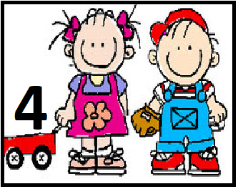

*Día 5 de Junio

PROGRESIÓN DE ACTIVIDADES DEL ÁREA DE EDUCACIÓN ARTÍSTICA

“LOS COLORES DEL ARCO IRIS” 🌈
Colores secundarios

Familias queremos contarles que a partir de hoy viernes continuaremos con la progresión de actividades del Área de Educación Artística, mezclas.

A través del lenguaje plástico, por medio de colores, formas y texturas, los niños expresan y comunican sentimientos, ideas y actitudes.
El color cumple distintas funciones, expresa emociones y sensaciones, describe la realidad, el color es el protagonista principal ya que pintar es trabajar con colores. y a los niños les interesa ver como se esparce, se distribuye, se mezcla, se separa.

Teniendo en cuenta lo trabajado anteriormente en la secuencia de colores primarios (rojo, azul, amarillo), iremos avanzando en los conocimientos y saberes previos para descubrir y jugar con los colores secundarios (verde, violeta, naranja).

Hoy les presentamos 😉

Los colores del Arcoíris

En esta primera actividad te proponemos mirar el siguiente video que seguro lo conocen😊 y conversar sobre los colores que aparecen formando el arcoíris. Podes dictárselos a un adulto para que los escriba en una hoja.

😊
https://www.youtube.com/watch?v=ruUn3F0At5k



Luego los invitamos a Jugar al veo veo en familia, descubriendo objetos de distintos colores que encuentren en la casa. Podemos utilizar los que registramos anteriormente.
Veo, veo.
¿Qué ves?
Una cosa.
¿Qué cosa?
Maravillosa.
¿De qué color?

………….

Esperamos pasen un Hermoso fin de semana!! 

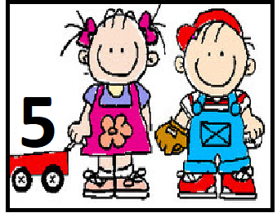

*Día 5 de Junio

Actividad 5:

Secuencia Didáctica:
“Las Vocales”

Jugar en familias al domino de vocales e imágenes.
El juego se realiza como cualquier domino, uniendo de distintas formas: letra inicial de la palabra de la imagen con la vocal correspondiente, vocal con vocal, o imagen con imagen (imagenes iguales o que compartan letra inicial).
Se sugiere realizar mas de una impresión para obtener mas cantidad de fichas.

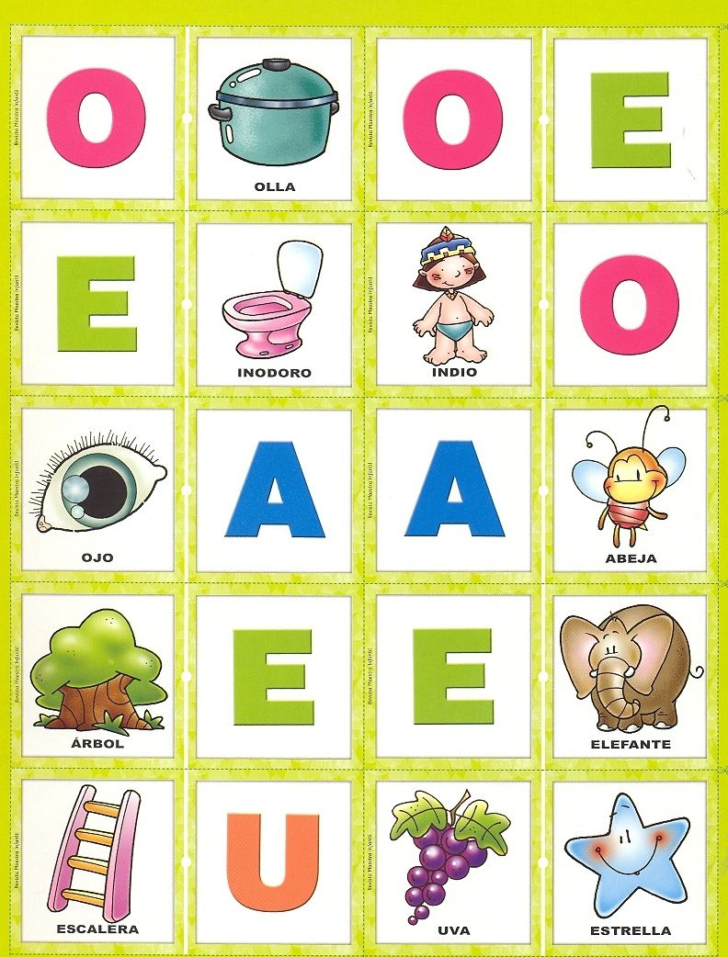

También se adjunta una plantilla de fichas de dominó vacías, para que puedan diseñarlo a gusto de cada niño. Algunas ideas: que sea solo de vocales, vocales e imágenes, la imágenes pueden ser dibujadas por los niños y/o familiares, con imágenes y letras recortadas de revistas u otros portadores de textos.

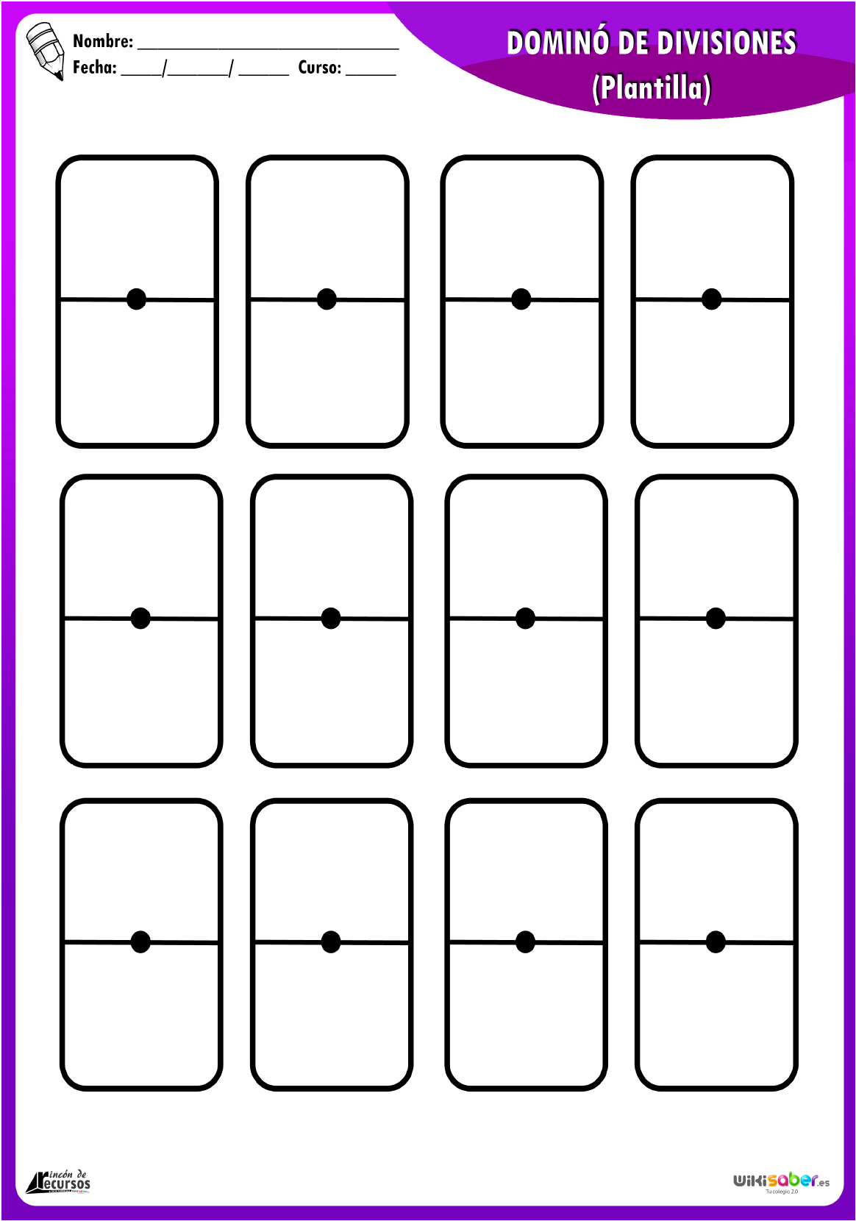

Con ayuda de un Adulto, Jugar a la sopa de letras!
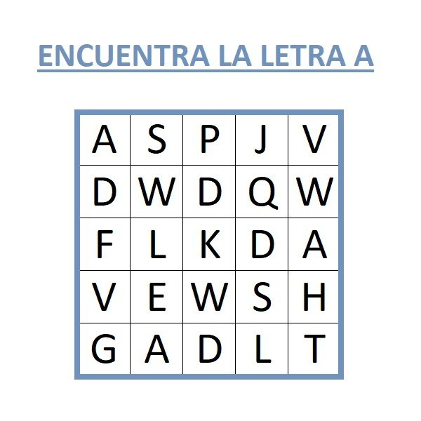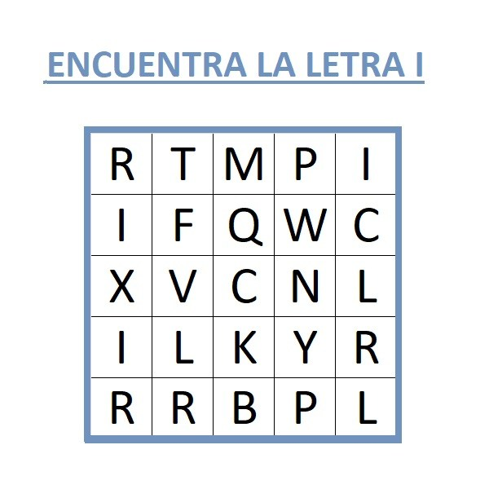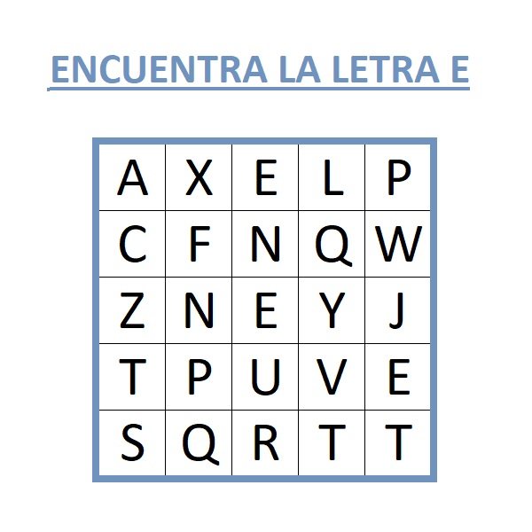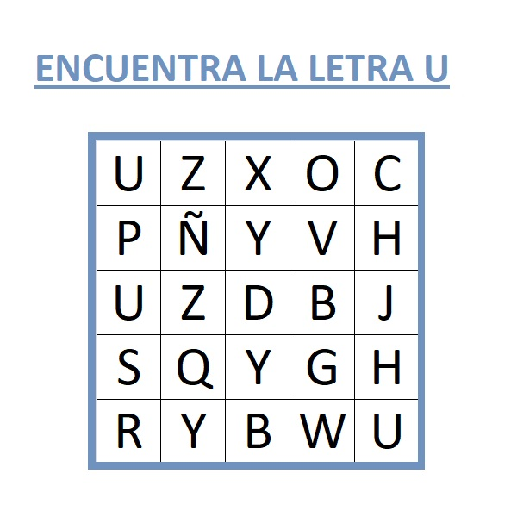
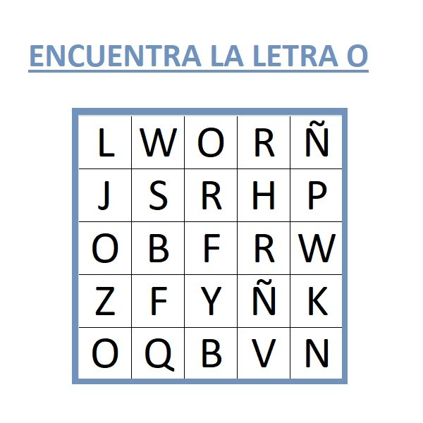
Diviértanse bailando y cantando! Les dejamos estos link….

https://www.youtube.com/watch?v=0H0-_tpSUxQ 

https://www.youtube.com/watch?v=ahle5yXy6vg 

https://www.youtube.com/watch?v=Bf_li_H-J8M 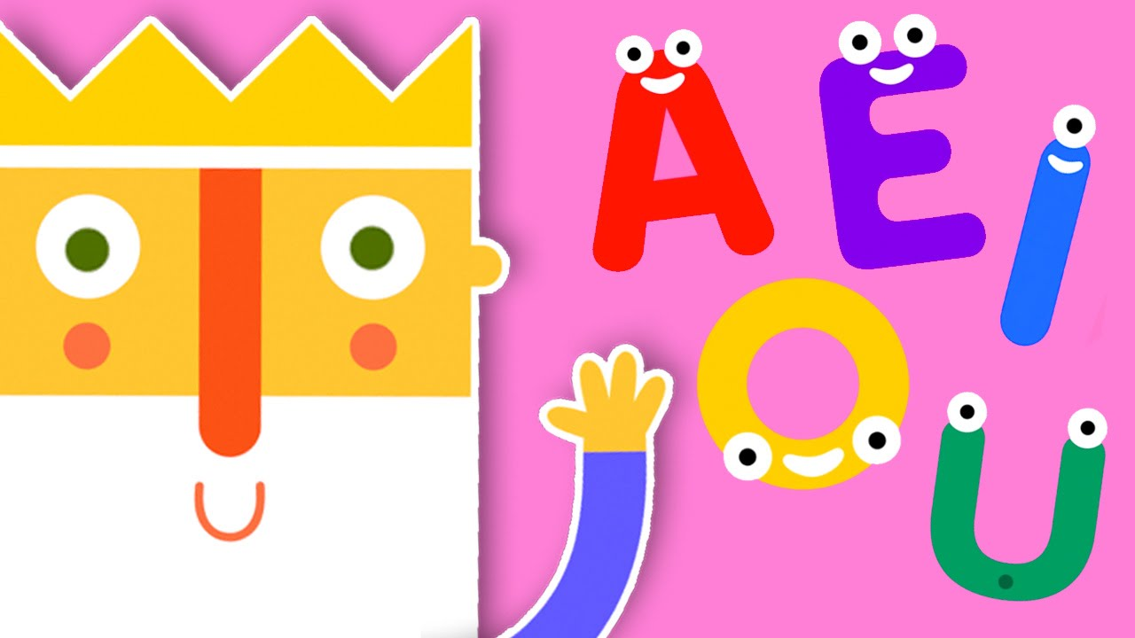

https://www.youtube.com/watch?v=J3m5WNefmwQ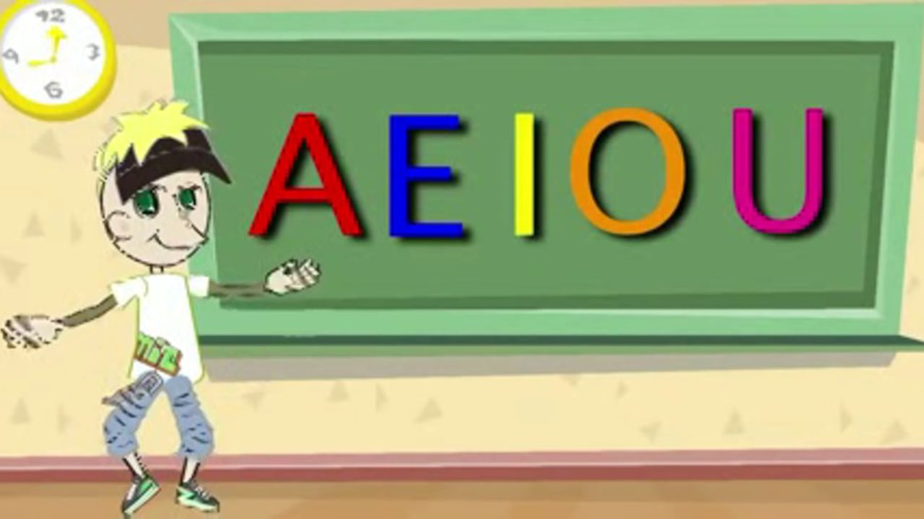

Buen fin de semana y hasta el Lunes!!!!

